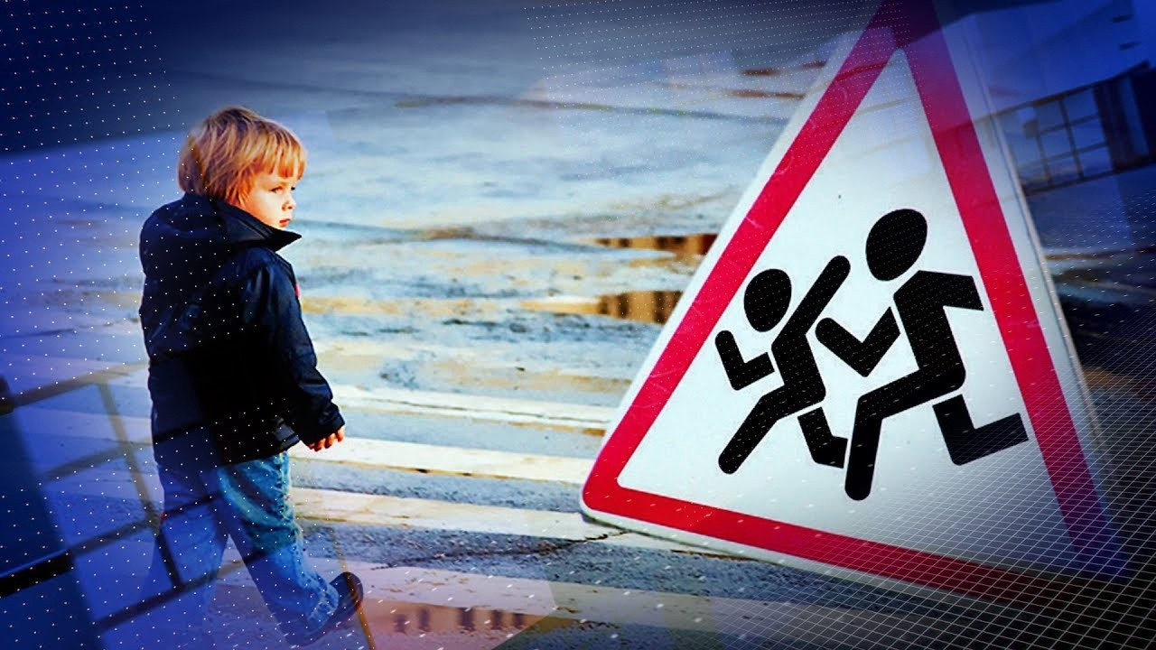 с 25 августа –

5 сентября



«Внимание – дети!»

** ОГАИ ЧАУССКОГО РОВД**